LINGUAGENS DA FÍSICA 1

Atividade de Ciências Físicas e Naturais
Período 03 - Atividade 29
elaborada por Johann Portscheler

ATENÇÃO
Esta atividade está sendo disponibilizada nos seguintes formatos:
- PDF: com formatação exclusiva para impressão e resolução à mão (essa versão exige que o aluno devolva sua atividade na escola ou que poste no Moodle uma foto de sua atividade).
- DOC: com formatação adequada para edição no formato .doc e .docx no próprio computador (esse formato exige uma versão do programa Microsoft Word e que o arquivo seja salvo no computador e postado no Moodle).
- GOOGLE DOCS: através do link IEIJ-8A-LINGUAGENS.DA.FISICA.1-OL (esse formato exige que o documento seja copiado para o Google Drive do estudante e, após respondido, baixado em formato PDF e enviado pelo Moodle).

* * *
O que são vetores?
Para entender o que são vetores, deve-se saber que são segmentos de reta orientados e que caracterizam grandezas como força e velocidade, denominadas de grandezas vetoriais.
Em termos das ciências exatas, vetores são segmentos de reta orientados, responsáveis pela caracterização das grandezas definidas como vetoriais. É importante salientar que a palavra vetor assume significados diferentes dependendo do contexto em que é aplicada. Os agentes que disseminam doenças infectocontagiosas, por exemplo, também são chamados de vetores.
Tipos de grandezas
Tudo aquilo que pode ser medido é considerado como sendo uma grandeza. Massa, velocidade, aceleração, força e energia são algumas das inúmeras grandezas físicas. As grandezas são classificadas em dois grupos: escalares e vetoriais.
Escalares: Tipo de grandeza que é definida apenas a partir da informação do seu valor numérico (módulo), seguido de uma unidade de medida. Massa, temperatura e energia são exemplos de grandezas escalares;
Vetoriais: Tipo de grandeza que possui, além do valor numérico (módulo), direção e sentido. Força, velocidade e aceleração são exemplos de grandezas vetoriais.

Repare que, ao dizer que a temperatura ambiente é de 25 °C, a informação é totalmente transmitida, não há necessidade de nenhum complemento. Contudo, se dissermos que uma força de 150 N foi aplicada sobre um corpo qualquer, precisamos informar a direção de aplicação da força (horizontal, vertical ou diagonal) e seu sentido (direita, esquerda, para cima, etc.).
Vetores
Os vetores representam as grandezas vetoriais e indicam seu módulo, direção e sentido.
O módulo é o valor numérico do vetor seguido da unidade de medida que define a grandeza vetorial. A direção é a reta onde o vetor está localizado, e as direções possíveis são: diagonal, horizontal e vertical. O sentido trata-se de para onde o vetor atua de acordo com sua direção, assim, os sentidos podem ser para a direita, para a esquerda, para cima, para baixo, para o leste, para o norte, etc.
O vetor a seguir representa uma força que atua na horizontal, para a direita e que possui módulo igual a 50 N.

Já o vetor abaixo possui o mesmo módulo do vetor anterior (valor numérico), porém sua direção é diagonal, com sentido para cima e para esquerda.

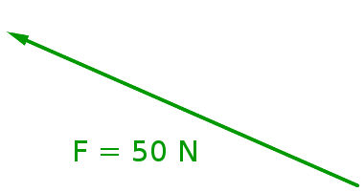
Proposta
1. Leia atentamente o texto apresentado.

2. Elabore um mapa conceitual onde apresente os principais conceitos trabalhados no texto. (Você pode fazê-lo ou à mão em uma folha A4, ou no Paint, ou no Google Desenhos)

3. Utilizando vetores apresente o que se pede:

a) Um vetor que descreva a velocidade do carro para frente que é de 100 km/h..
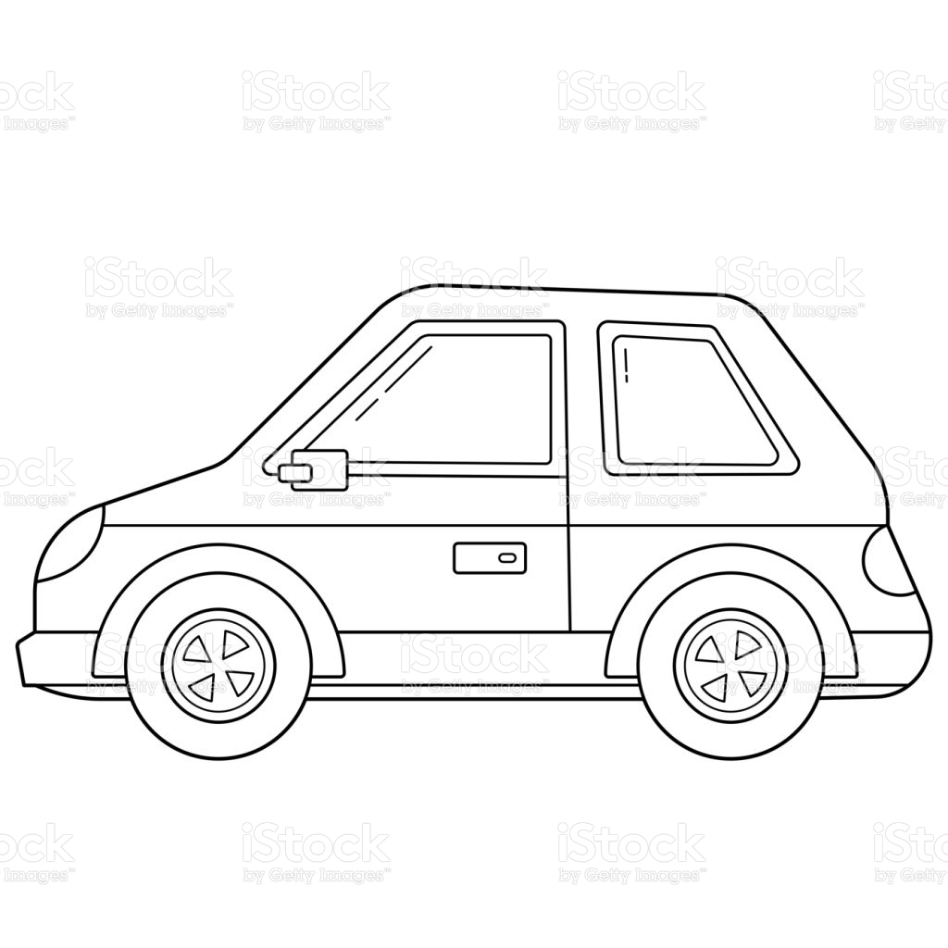
b) Os vetores que representam as forças exercidas por esses dois rapazes que estão empatados no cabo de guerra.
c) Os vetores que representam as forças que estão mantendo este vaso parado sobre a mesa.

